 | Министерство науки и высшего образования Российской Федерации  Федеральное государственное бюджетное образовательное учреждение  высшего образования  «Московский государственный технический университет  имени Н.Э. Баумана  (национальный исследовательский университет)»  (МГТУ им. Н.Э. Баумана)

ФАКУЛЬТЕТ Информатика и системы управления

КАФЕДРА Компьютерные системы и сети (ИУ6)

НАПРАВЛЕНИЕ ПОДГОТОВКИ 09.03.03 Прикладная информатика

Отчет
по лабораторной работе № | 3
Название:

Javascript. Добавление динамического поведения HTML. Средства отладки.

Дисциплина: Языки интернет-программирования

Студент | ИУ6-35 Б |  | 19.09.2022 | А.В.Макушин
 | (Группа) |  | (Подпись, дата) | (И.О. Фамилия)
Преподаватель
 |  |  | (Подпись, дата) | (И.О. Фамилия)

Москва, 2022

Цель: изучение основных принципов программирования на языке Javascript, изучение способов обхода узлов модели документа DOM, изучение принципов динамического формирования кода страницы HTML, а также получение практических навыков отладки Javascript-приложений.

Задание: Написать Javascript-код для вывода дерева элементов страницы, с которой этот код запущен. Отступы для отображения формировать как символ &nbsp;
В процессе выполнения работы реализовать следующие пункты:
1. Сформировать страницу с произвольным кодом разметки, но обеспечить уровень вложенности внутри элемента <body> не менее 3.
2. добавить внутри элемента <body> секцию <div>, предназначенную для вывода результата обхода дерева элементов страницы.
3. Выбрать способ активации рекурсивной программы обхода дерева элементов, реализовать и подключить эту программу.
4. При проходе по узлам разметки обеспечить отладочный вывод в консоль. Привести в отчете содержимое консоли.
5. Реализовать вывод на странице

Код программы:
<!DOCTYPE html>
<html>

<head>
<meta charset="utf-8">
<meta lang="ru">
<title>Третья ЛР</title>
<script>
function insert_data() {
var str = ''
var result = document.getElementById('result');

function print_all(el, s) {
if (el.tagName){
str += s + el.tagName + '<br>';}
// alert(str)
if (el.childNodes.length == 0)
{
console.log('Last child of ' + el.tagName)
return;
}
else
for (var i = 0; i < el.childNodes.length; i++)
print_all(el.childNodes[i], s + '&nbsp;');
}

print_all(document.body, '')
result.innerHTML = "<hr/><p>" + Date() + "</p>" +
"&lt;" + str + "&gt;"+"<hr/>";
}

insert_data(str)
</script>
</head>

<body>
<div>Просто текст</div>
<div>
<div>
<p>Переход на уровень 2</p>
<div>
<p>Переход на уровень 3.1</p>
</div>
<div>
<p>Переход на уровень 3.2</p>
</div>
</div>
<div>
<p>Переход на уровень 2.2</p>
<table class='table' width="25%" border="2">
<tr>
<th colspan="2">Вторник</th>
</tr>
<tr>
<th width="25%">Время</th>
<th width="50%">Предмет</th>
</tr>
<tr>
<td bgcolor="#ff00ff">8.30</td>
<td rowspan="2">
<Физика (лек)<br>
<small>323</small>
</td>
</tr>
<tr>
<td>10.05</td>
</tr>
<tr>
<td>10.15</td>
<td rowspan="2">Электротехника (сем)<br><small>520</small></td>
</tr>
<tr>
<td>11.50</td>
</tr>
<tr>
<td>12.20</td>
<td rowspan="2">ЭК ФКиС<br><small>СК</small></td>
</tr>
<tr>
<td>13.25</td>
</tr>
</table>
</div>
</div>
<div>
<button onclick="insert_data()">ЖМАК</button>
<p>Вывод страницы:</p>
<div id="result"></div>
</div>
</body>
</html>

Вид в браузере:
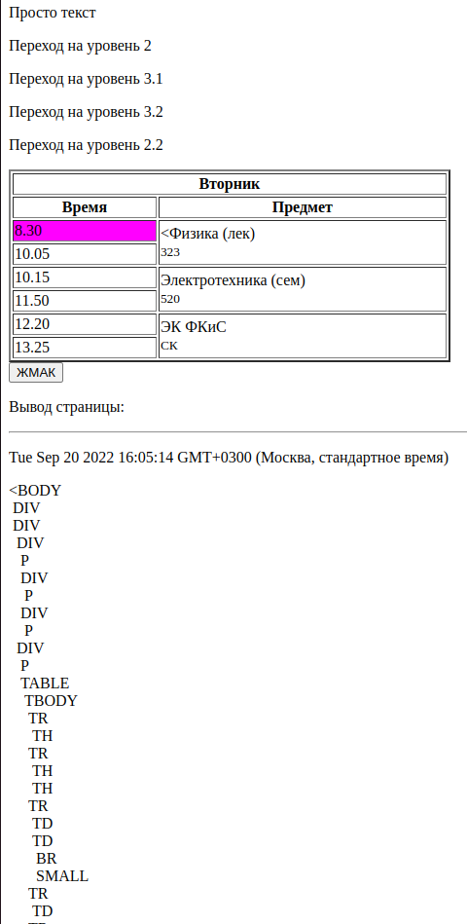

Валидатор:
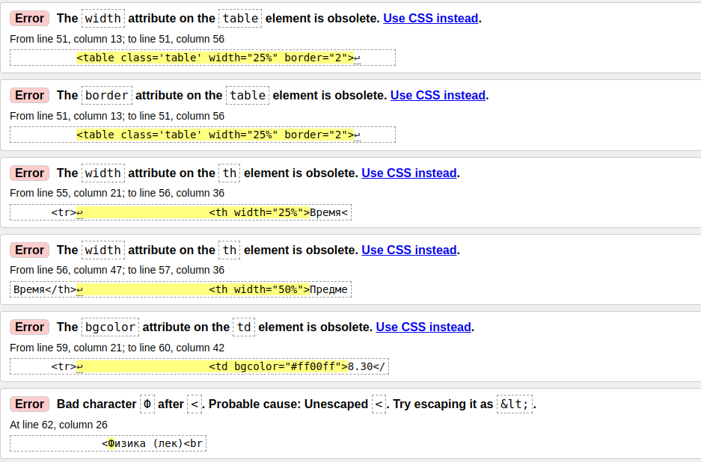
Ошибки валидатора вызваны устаревшим форматом, однако на отображение старницы влияния не оказывает. Все стили можно вынести в <style> .

Вывод: я изучил основные принципы программирования на языке Javascript, изучил способы обхода узлов модели документа DOM, изучил принципы динамического формирования кода страницы HTML, получил практические навыки отладки Javascript-приложений.

